ПЛАМЕН ДАМЯНОВ F98647

Въпр.1:
Сортиране чрез Сливане. Запишете рекурсивна дефиниция на нареден масив, както е дадена в лекциите.

Отг.1:
Един масив е нареден когато, или се състои от един единствен елемент, или масивът се състои от два съседни наредени масива, където всеки елемент от левият масив е по-малък от всеки елемент
от десният.

Въпр.2:
Проиграйте принципната схема на рекурсивния алгоритъм за Сортиране чрез Сливане, като използвате за вход следния седем-местен масив

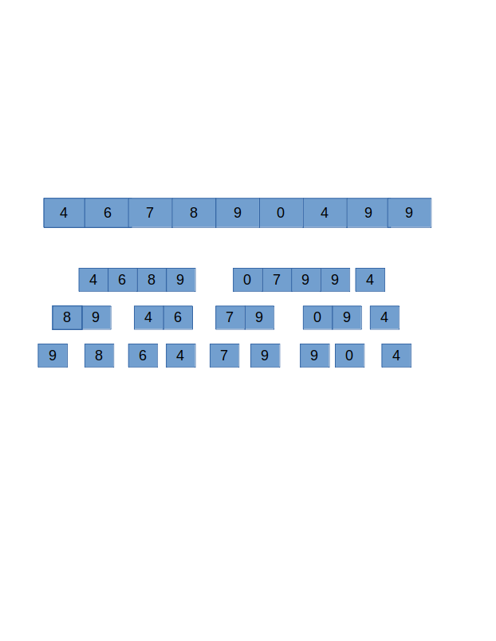

Въпр.3:
Проиграйте работата на алгоритъма за Сливане на два наредени масива, като използвате за
вход стойностите от лявата и дясната половини на вашия седем-местен масив (наредени, очевидно).

Отговорете, в свободен текст, на следните два въпроси:
- Колко най-малко сравнения на стойности биха се направили и при какви особености на входните масиви.
- Колко най-много сравнения на стойности биха се направили и при какви особености на входните масиви.

Отг:

Най-малко сравнения имаме, когато на големият елемент на единият от масивите е по малък от най-малкия.

Най-много сравнения имаме, когато ни се наложи да сравняваме до “едновременно” доостигане на краищата на масивите.

